**HƯỚNG DẪN CÀI ĐẶT VÀ SỬ DỤNG PHẦN MỀM**

**BSS (Business Support Software)**

**Phần mềm hỗ trợ nghiệp vụ AgribankHD**

# PHẦN 1: HƯỚNG DẪN SỬ DỤNG

## Đăng nhập

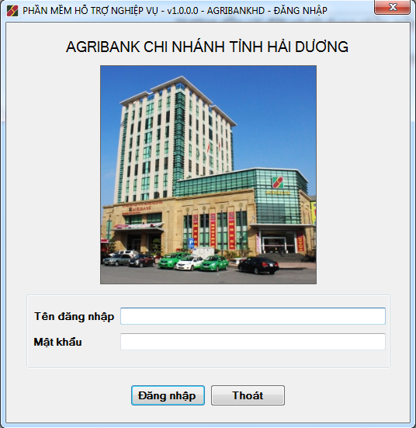

Tên đăng nhập: Là tài khoản IPCAS của người sử dụng.

Mật khẩu: 123456 (Yêu cầu đổi mật khẩu sau lần đầu đăng nhập)

## Hỗ trợ lập biểu mẫu

Là các form hỗ trợ việc tạo các file word nhanh và chính xác nhất với thông tin đầu vào là do người dùng nhập vào trên form.

### Mẫu 01/03/17 – Phát hành mới, phát hành lại thẻ ghi nợ và hợp đồng

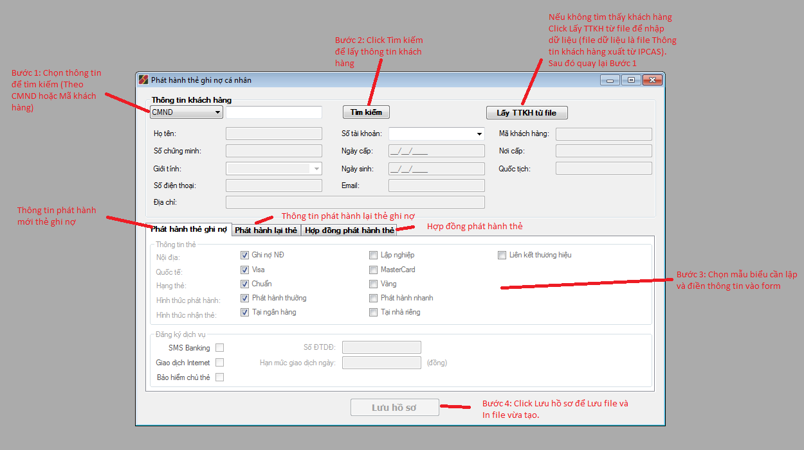

Bước 1: Truy cập đường dẫn Menu: “Dịch vụ -> Hỗ trợ lập biểu mẫu -> Mẫu 01/03/17 – Phát hành mới, phát hành lại thẻ ghi nợ và hợp đồng”

Bước 2: Chọn thông tin để tìm kiếm (Theo CMND hoặc Mã khách hàng), sau đó điền thông tin vào ô bên cạnh.

Bước 3: Nhấn “Tìm kiếm” để lấy thông tin khách hàng. Nếu:

* Tìm thấy khách hàng -> Bước 3

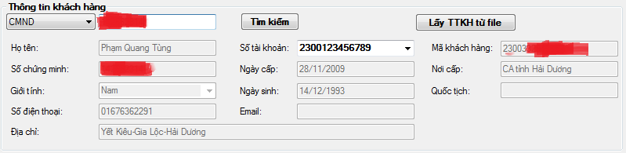

* Không tìm thấy khách hàng:

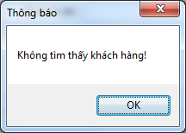

Click **“Lấy TTKH từ file”** để chọn file nhập dữ liệu (file dữ liệu là file Excel Thông tin khách hàng xuất từ IPCAS), dữ liệu sẽ được lưu trên cơ sở dữ liệu để sử dụng cho những lần tiếp theo .

Nhập liệu xong -> Quay lại Bước 1.

Bước 3: Chọn mẫu biểu cần lập sau đó điền các thông tin cần thiết

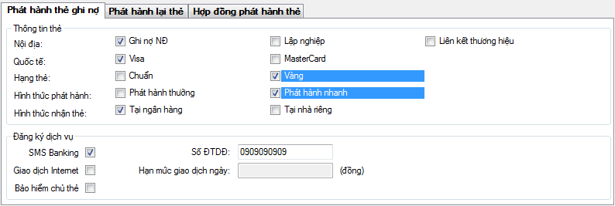

Bước 4: Click “Lưu hồ sơ” để lưu và xem file

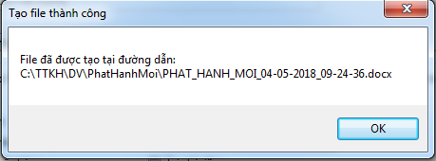

### Mẫu 08/THE – Quyết định thành lập tổ vận chuyển hàng đặc biệt

**Bước 1**: Truy cập đường dẫn Menu “Dịch vụ -> Hỗ trợ lập biểu mẫu -> Mẫu 08/THE Quyết định thành lập tổ vận chuyển hàng đặc biệt”

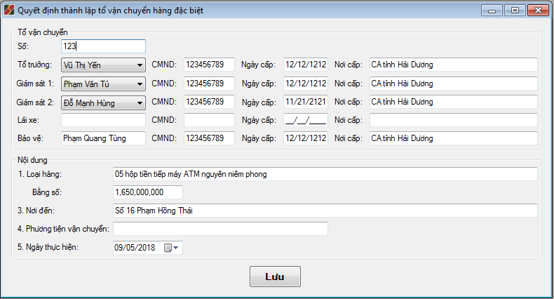

**Bước 2**: Điền thông tin cần thiết vào các ô trống (có thể bỏ trống nếu không cần thiết).

* Chọn cán bộ cho từng vị trí:

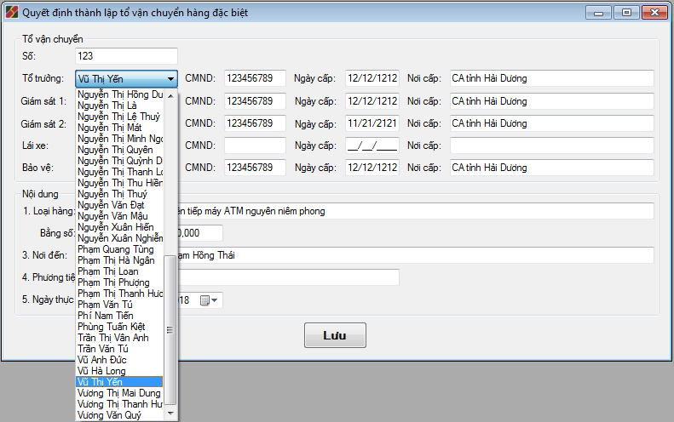

**Bước 3:** Click **“Lưu”** để lưu và xem lại file.

### Mẫu 49/THE - Giấy đề nghị tiếp quỹ

**Bước 1:** Truy câp đường dẫn Menu: **“Dịch vụ -> Hỗ trợ lập biểu mẫu -> Mẫu 49/THE – Giấy đề nghị tiếp quỹ”**

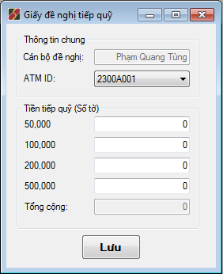

**Bước 2:** Điền thông tin:

* Chọn ATM cần tiếp quỹ theo ATM ID:

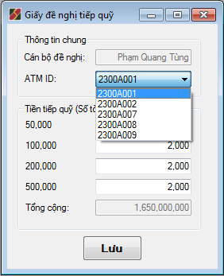

* Điền số tờ tiền tiếp quỹ từng loại:

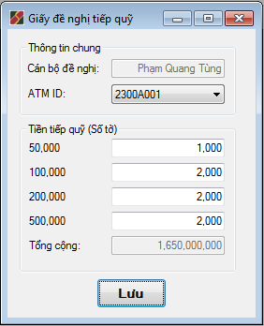

Bước 3: Click “Lưu” để lưu và xem file.

### Mẫu 51/THE – Biên bản kiểm quỹ

**Bước 1**: Truy cập đường dẫn Menu: **“Dịch vụ -> Hỗ trợ lập mẫu biểu -> Mẫu 51/THE – Biên bản kiểm quỹ”**.

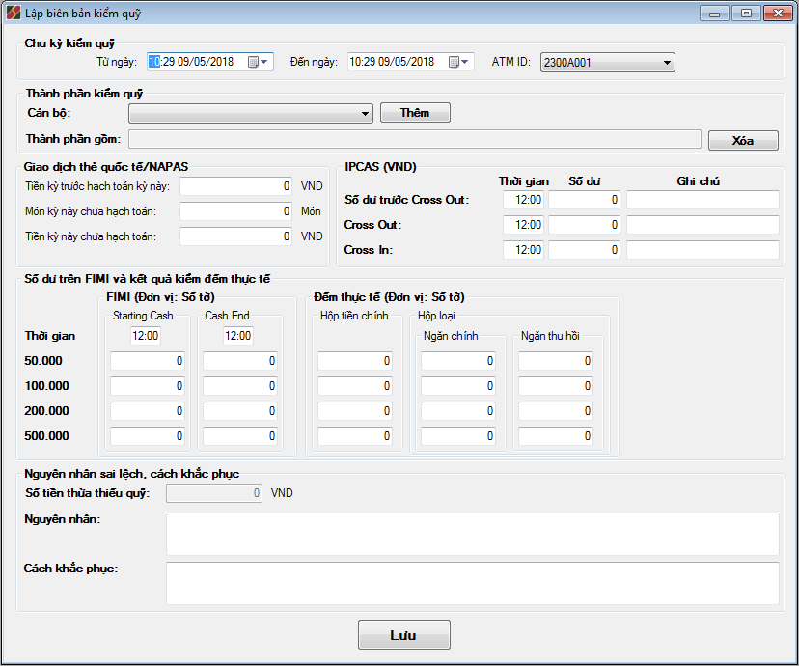

**Bước 2:** Điền thông tin:

* Chọn chu kỳ kiểm qũy bằng cách điền thông tin vào ô như sau:



* Chọn cây ATM cần kiểm quỹ:

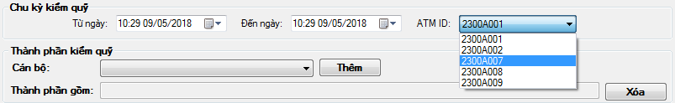

* (*)Chọn cán bộ tiếp quỹ:

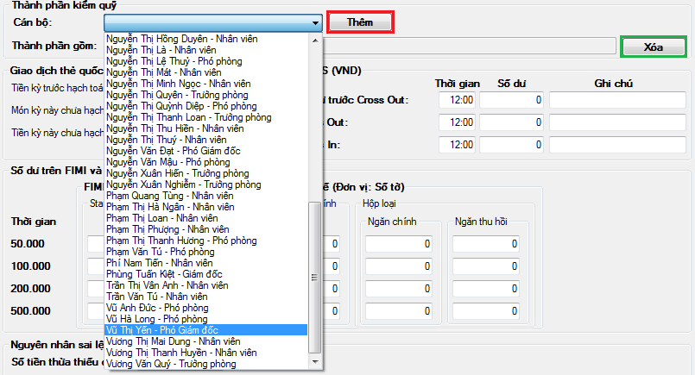

* (**)Sau khi chọn cán bộ xong nhấn **“Thêm”** để thêm cán bộ đó vào **Thành phần kiểm quỹ**:

Người thêm vào đầu tiên là **“Trưởng ban”,** những người còn lại là **“Thành viên”.**



* Muốn thay đổi **Thành phần kiểm quỹ** click **“Xóa”** để xóa toàn bộ. Sau đó, làm lại các bước (*) và (**) để thêm.
* Các thông tin còn lại điền vào như bình thường:

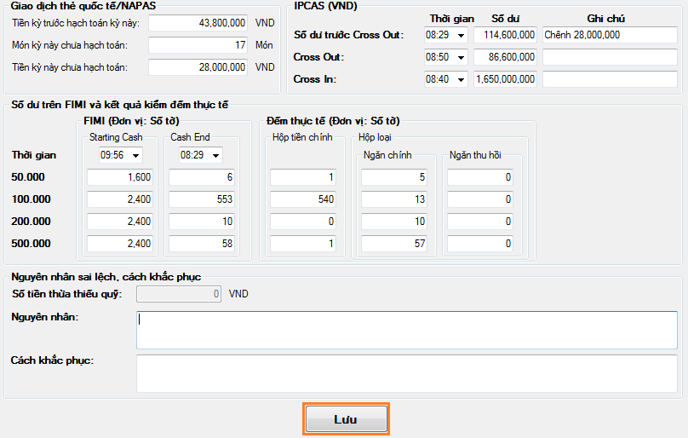

Bước 3: Click **“Lưu”** để lưu và xem file.

## Quản lý thẻ

Là form hỗ trợ quản lý, tra cứu và theo dõi các thẻ ghi nợ của khách hàng đăng ký phát hành thẻ tại chi nhánh. Các thông tin về người phát hành thẻ, ngày đăng ký, ngày nhận thẻ từ Trung tâm thẻ và ngày giao khách hàng, v.v đều được quản lý tại form này giúp các anh/chị dễ dàng theo dõi số lượng thẻ mở ra trong một khoảng thời gian cũng như theo dõi thẻ ra/vào một cách chính xác và tránh nhầm lẫn.

Thông tin ở đây được tạo ra khi người dùng sử dụng chức năng ở **Mục 1** để tạo các file mẫu **01/THE** và **17/THE** (Phát hành mới và phát hành lại thẻ ghi nợ).

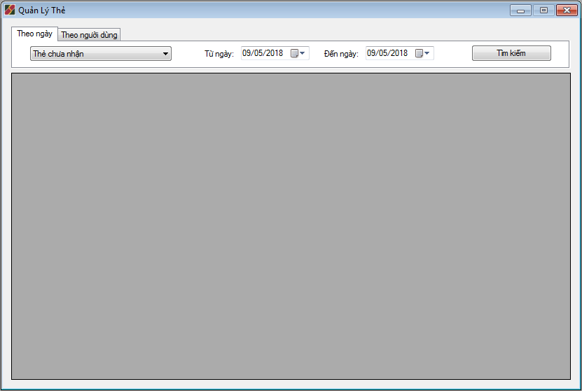

### Chọn tiêu chí quản lý

Có 2 tiêu chí **“Theo ngày”** hoặc **“Theo người dùng”** như sau:

* **Theo ngày**: Là quản lý theo ngày đăng ký thẻ, ngày nhận thẻ và ngày giao thẻ cho khách hàng.
* **Theo người dùng**: Là quản lý thẻ của người dùng theo CMND hoặc Mã KH.

### Chọn tiêu chí tìm kiếm

* **Theo ngày**: Gồm 4 tiêu chí:

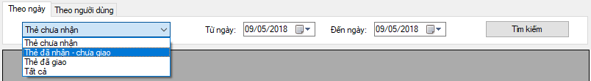

* + **Thẻ chưa nhận**: Là thẻ đã đăng ký nhưng chưa nhận được thẻ từ Trung tâm thẻ
  + **Thẻ đã nhận** **– chưa giao**: Là thẻ đã nhận từ Trung tâm thẻ nhưng chưa giao cho khách hàng.
  + **Thẻ đã giao**: Là thẻ đã giao cho khách hàng.
  + **Tất cả**: Là cả 3 tiêu chí trên.
* **Theo người dùng**: Gồm 2 tiêu chí:

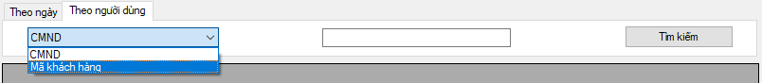

* + **CMND:** Là tìm kiếm theo số Chứng minh thư, Hộ chiếu hoặc Số thẻ căn cước công dân của khách hàng.
  + **Mã khách hàng:** Là tìm kiếm theo mã khách hàng của khách hàng đã đăng ký sử dụng dịch vụ tại ngân hàng Agribank.

## Điền thông tin tìm kiếm

* Theo ngày: Chọn ngày bắt đầu và kết thúc để tìm kiếm.

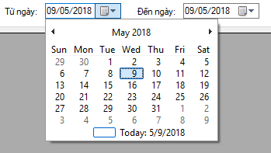

* Theo người dùng: Điền vào số CMND/CCCD/Hộ chiếu hoặc mã khách hàng để tìm kiếm.



### Tìm kiếm

* Theo ngày: Click **“Tìm kiếm”:**

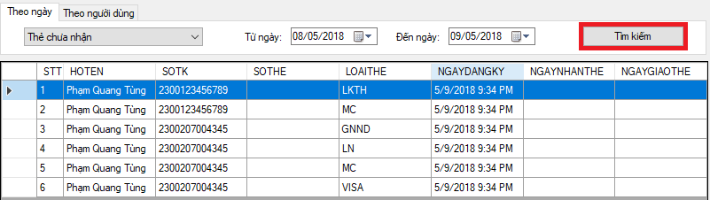

* Theo người dùng: Click **“Tìm kiếm”:**

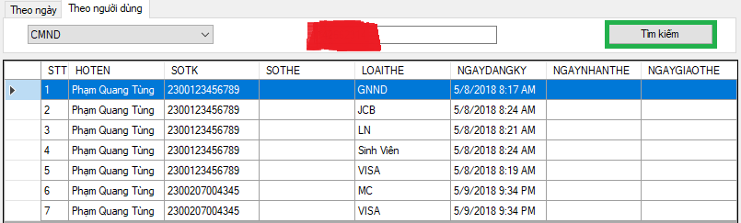

### Cập nhật/Xóa thông tin thẻ

* **Cập nhật:** 
  + Click đúp hoặc click chuột phải sau đó chọn **“Sửa”** vào một dòng:

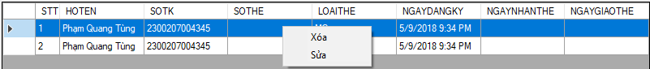

* + Form **“Thông tin thẻ”** xuất hiện hiển thị thông tin về thẻ đó:
    - Điền **“Số thẻ”** và **“Ngày nhận thẻ”** nếu là thẻ vừa nhận được từ Trung tâm thẻ.
    - Điền **“Ngày giao thẻ”** nếu giao thẻ đó cho khách hàng.
    - Click **“Lưu”** để lưu thông tin.

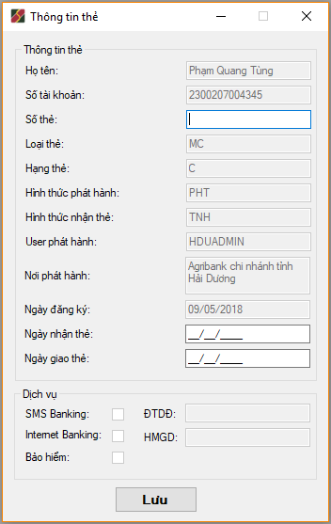

* **Xóa:** Click chuột phải vào 1 dòng sau đó chọn **“Xóa”**



# PHẦN 2: HƯỚNG DẪN CÀI ĐẶT

## Cài đặt

### Download phần mềm tại đường dẫn phần mềm trên máy 19 tỉnh về máy:

<ftp://10.14.0.19/NHAN%20BAO%20CAO/DIENTOAN/BSS/BSS.exe>

### Quy trình cài đặt

* Truy cập vào quyền **Administrator.**
* Mở file cài đặt **“BSS.exe”** vừa tải về:

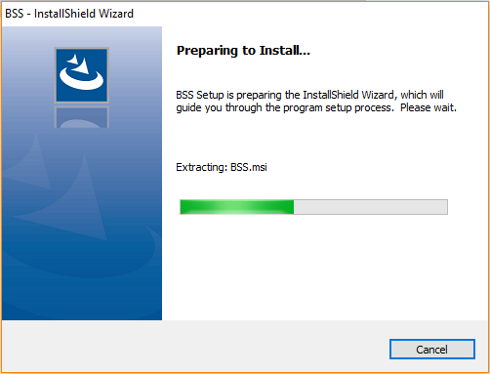

* Đợi vài giây để bộ cài được giải nén:

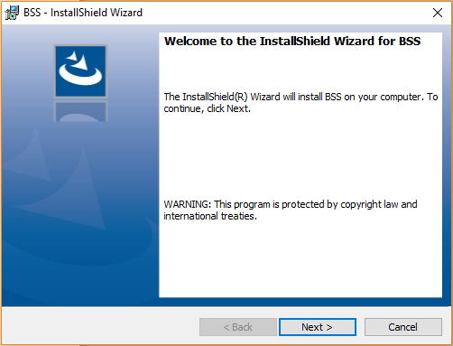

* Click **“Next”**:

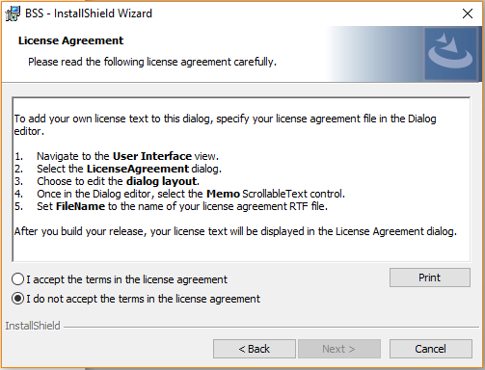

* Chọn **“I accept the terms in the license agreement”** sau đó click **“Next”**:

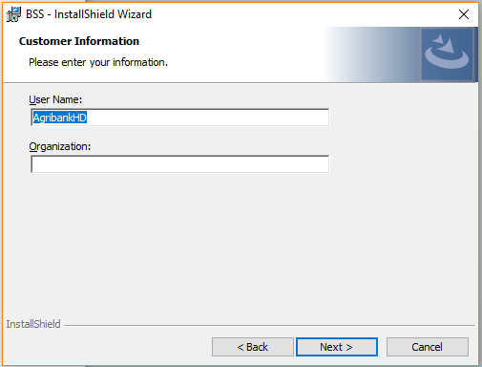

* Click **“Next”:**

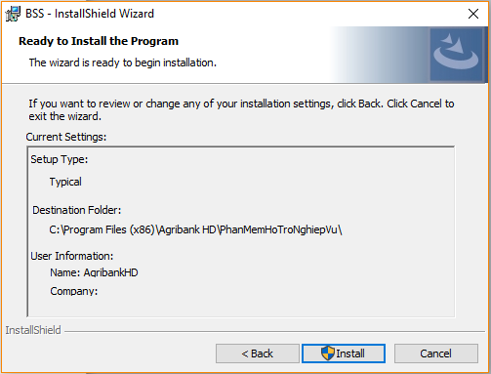

* Click **“Install”** và đợi cho đến khi cài đặt xong:

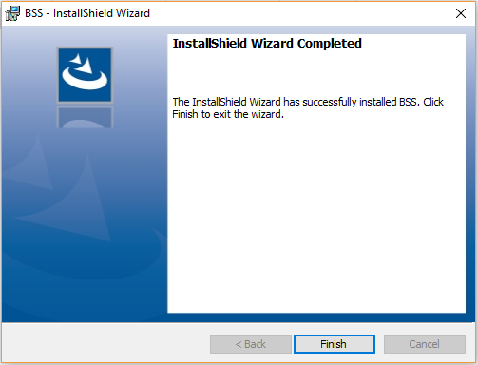

* Click **“Finish”** để kết thúc cài đặt:

## Phân quyền cho User